**Burndown Chart Document**

**Dự án: Ứng dụng Học trực tuyến sử dụng công nghệ AI**

**Sprint: Sprint 1**

**Thời gian: 2 tuần (14 ngày làm việc)**

**Tổng số Story Points: 21 SP**

**1. Dữ liệu Sprint Progress**

| **Ngày** | **Tổng Story Points Còn Lại** | **Story Points Đã Hoàn Thành** | **Công việc Hoàn Thành (Nhiệm vụ)** | **Ghi chú** |
| --- | --- | --- | --- | --- |
| Ngày 1 | 21 | 0 |  | Sprint bắt đầu, phân công công việc. |
| Ngày 2 | 19 | 2 | Tạo giao diện đăng ký, thiết kế API đăng ký . | Phát hiện lỗi nhỏ ở phần giao diện, đã được ghi nhận , debug API . |
| Ngày 3 | 16 | 3 | Tiếp tục hoàn thành giao diện đăng ký , tích hợp gửi email | Phát hiện lỗi khi nhập dữ liệu null, cần fix vào ngày sau. |
| Ngày 4 | 15 | 1 | Kiểm thử và viết tài sử dụng chức năng đăng ký. | Xác minh các yêu cầu đầu vào và kiểm tra các tình huống ngoại lệ. |
| Ngày 5 | 14 | 1 | Thiết kế giao diện đăng nhập , tạo cơ sở dữ liệu và mô hình hoạt động cho chức năng đăng nhập . | Hoàn thành công việc |
| Ngày 6 | 13 | 1 | Tiếp tục lập trình chức năng đăng nhập , tiếp tục hoàn thành API cho chức năng đăng nhập. | Vẫn còn lỗi lớn ở front-end và api vẫn còn lỗi . |
| Ngày 7 | 11 | 2 | Tiếp tục lập trình chức năng đăng nhập , tiếp tục hoàn thành API cho chức năng đăng nhập. | Tiến độ đúng tiến độ so với kế hoạch. |
| Ngày 8 | 10 | 1 | Kiểm thử và viết tài sử dụng chức năng đăng nhập. | Hoàn thành công việc |
| Ngày 9 | 8 | 2 | Thiết kế giao diện quên mật khẩu , tạo cơ sở dữ liệu và mô hình hoạt động cho chức năng quên mật khẩu. | Giao diện chưa đẹp cần tiếp tục thực hiện , api và chức năng gửi mail chưa ổn định |
| Ngày 10 | 7 | 1 | Tiếp tục lập trình chức năng quên mật khẩu, tiếp tục hoàn thành API cho chức năng quên mật khẩu. | Tiếp tục thực hiện unit test cho api . |
| Ngày 11 | 6 | 1 | Hoàn thành chức năng đăng nhập | Hoàn thành chậm tiến độ |
| Ngày 12 | 5 | 1 | Kiểm thử và viết tài sử dụng chức năng đăng nhập. | Hoàn thành |
| Ngày 13 | 3 | 2 | Thiết kế giao diện đăng ký môn học, tạo cơ sở dữ liệu và mô hình hoạt động cho chức năng đăng ký môn học. | Giao diện chưa ổn định api , cơ sở dữ liệu đã hoàn thành |
| Ngày 14 | 2 | 1 | Tiếp tục lập trình chức năng đăng nhập , tiếp tục hoàn thành API cho chức năng đăng nhập. | Chưa hoàn thành |

**2. Biểu đồ Burndown Chart**

**Diễn giải**: Biểu đồ dưới đây thể hiện tiến độ hoàn thành Story Points qua từng ngày. Dữ liệu bao gồm "SP dự kiến" (ideal) và "SP thực tế" (actual).

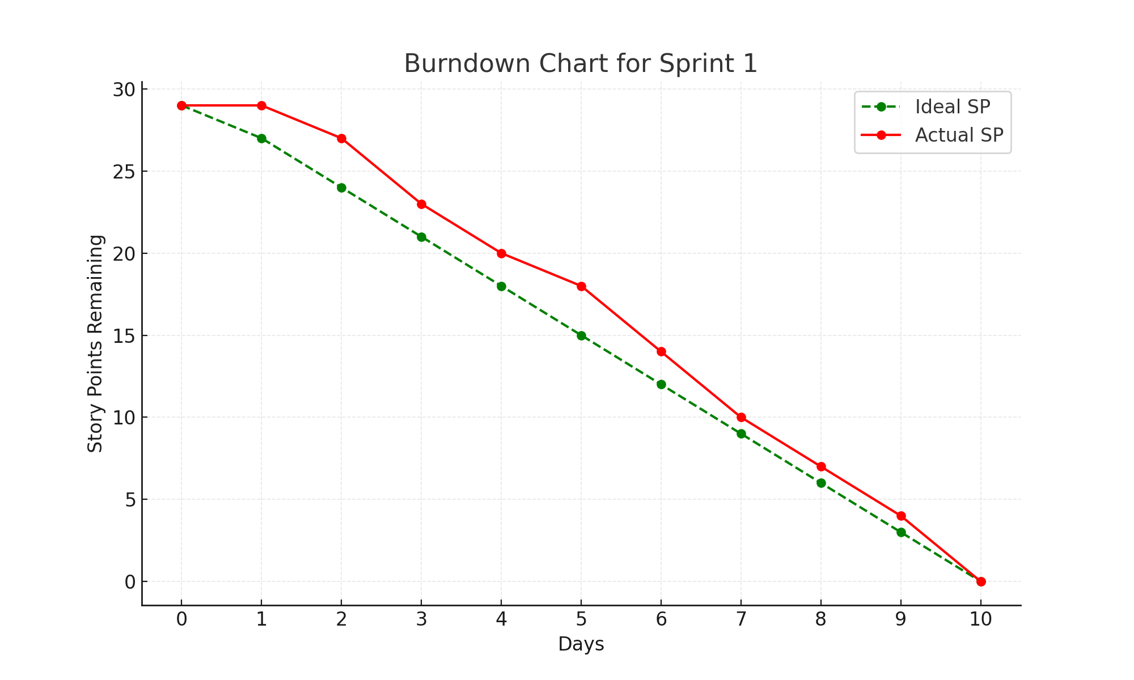

Ngày Ideal SP Actual SP

Ngày 0 21 21

Ngày 1 19 19

Ngày 2 18 16

Ngày 3 16 16

Ngày 4 15 15

Ngày 5 13 14

Ngày 6 12 13

Ngày 7 10 11

Ngày 8 9 10

Ngày 9 7 8

Ngày 10 6 7

Ngày 11 4 6

Ngày 12 3 5

Ngày 13 1 3

Ngày 14 0 2

Biểu đồ mô tả:

* **Đường thẳng màu xanh (Ideal SP)**: Tiến độ lý tưởng.
* **Đường gấp khúc màu đỏ (Actual SP)**: Tiến độ thực tế.

**3. Phân tích Tiến độ**

**Tiến độ đạt được:**

* Nhóm đã tất cả 19 Story Points trên (21 SP) trong thời gian 1 sprint.

**Các vấn đề gặp phải:**

* Lỗi dữ liệu null trong API (được phát hiện ngày 3).
* Phát hiện lỗi khi nhập dữ liệu null, cần fix (vào ngày 4)
* Mâu thuẫn khi tích hợp giao diện với back-end

**Đề xuất cải thiện:**

* Kiểm tra kỹ hơn logic trước khi phát triển API để giảm lỗi phát sinh.
* Tăng cường liên lạc giữa frontend và backend để giảm thời gian sửa lỗi khi tích hợp.

**4. Kết luận**

Biểu đồ Burndown Chart cho thấy nhóm đã duy trì tốc độ làm việc không ổn định và hoàn thành Sprint chưa đúng thời hạn, với tất cả các Story Points.